Avviksskjema NYTEK23 §44 - Rapportering til Fiskeridirektoratet

# Informasjon

Skjema og eventuelle vedlegg sendes til: [postmottak@fiskeridir.no](mailto:postmottak@fiskeridir.no)

Eventuelle spørsmål kan rettes til [postmottak@fiskeridir.no](mailto:postmottak@fiskeridir.no). Merk eposten med «Att: Strategisk akvakulturseksjon»

Telefon:

Sentralbord: [55 23 80 00](tel:55%2023%2080%2000)  
Fra utlandet: [+47 800 30 179](tel:4780030179)

# Flytskjema som beskriver prosessen med avviksrapportering

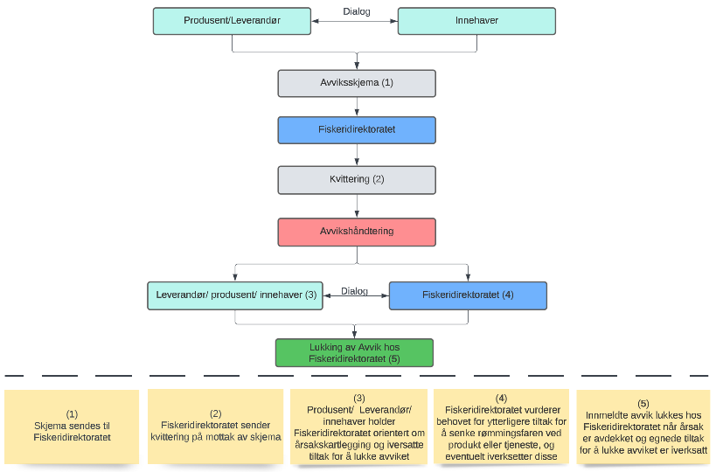

# Skjema for innmelding av avvik

Alle spørsmål skal besvares etter beste evne.

|  |  |
| --- | --- |
| **Generell informasjon** |  |
| Rolle | ☐ Produsent eller leverandør  ☐ Innehaver |
| Firma som melder avvik |  |
| Kontaktperson | Navn, Tlf., E-post: |
| Dato avvikshendelse | Når ble avviket kjent? |
| Sted avvikshendelse | Lokalitet: |
| Førte avviket til rømming av fisk? | Ja ☐  Nei ☐ |
| Leverandør/produsent av produkt/tjeneste med avvik | Fylles ut hvis innehaver melder avvik |
| Kunder som har kjøpt produktet/tjenesten med avvik | Fylles ut hvis leverandør/produsent melder avvik  Antall kunder:  Liste over kunder: |
| Antall produkter/tjenester med avvik |  |
| Er avviket meldt til leverandør/ produsent/ innehavere? | Ja ☐ Hvem (kontaktperson) og hvordan?  Nei ☐ Begrunnelse:  N/A ☐ |
| Har det tidligere vært kontakt med Fiskeridirektoratet ifbm. dette avviket eller tilsvarende avvik? | Ja ☐ Dato, kontaktperson, eventuelt saksnr.:  Nei ☐ |

|  |
| --- |
| **Avviksbeskrivelse** |
| Hvis kjent, hvilke bestemmelser i NYTEK23-forskriften er det oppdaget avvik fra? |  |
| Type produkt eller tjeneste med avvik | Produkt ☐  Produktsertifisert (type + ID-nummer):  Ikke-produktsertifisert (type + ID-nummer): Eks. ekstrautstyr:  Tjeneste ☐Beskriv tjenesten: |
| Beskrivelse av avviket | Legg gjerne ved bilde og/eller vis til utfyllende vedlegg. |
| Hvordan ble avviket oppdaget? |  |
| Beskriv direkte årsak(er) til avviket | NB! Dersom årsak er ukjent når skjema fylles ut, skal Fiskeridirektoratet oppdateres når nødvendige undersøkelser er utført og årsak(er) er identifisert. |
| Beskriv bakenforliggende årsak(er) til avviket | NB! Dersom bakenforliggende årsak er ukjent når skjema fylles ut, skal Fiskeridirektoratet oppdateres når nødvendige undersøkelser er utført og årsak(er) er identifisert. |
| Hvilke egnede tiltak er iverksatt/er planlagt iverksatt for å lukke avviket? | Umiddelbare tiltak:  For innehaver vil dette typisk være tiltak som iverksettes for å hindre eller begrense rømming. For produsent/leverandør kan dette være å informere kunder om hvordan de skal håndtere produkt/tjeneste med avvik.  Forebyggende tiltak: NB. Dersom innsender ikke vet hvilke forebyggende tiltak som skal iverksettes når skjema fylles ut, skal Fiskeridirektoratet oppdateres om forebyggende tiltak når nødvendige fastsatt.  Ingen tiltak? Oppgi begrunnelse og videre plan for avvikshåndtering: |